３
月 日（ 曜日）
組
年

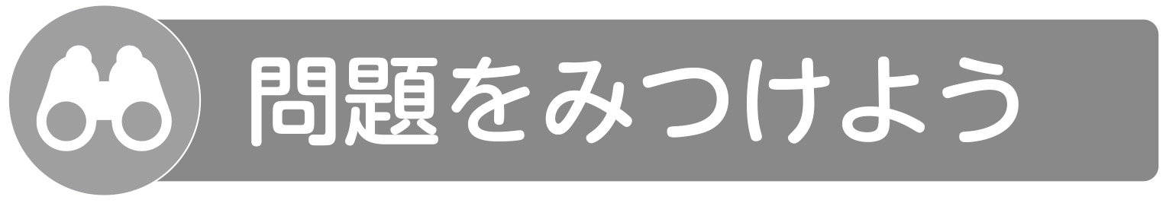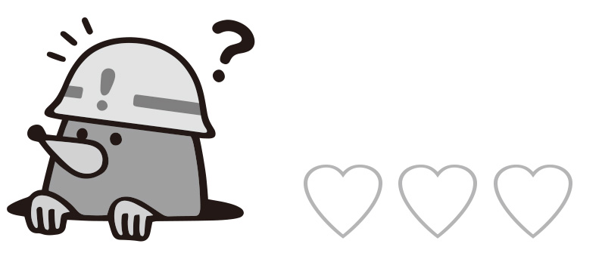
教科書の写真のように，さとうとしおの重さを，手で持ってくらべてみましょう。
さわったり持ったりして，気づいたことを話し合ってみましょう。

もののかさや大きさのことを，体せき といいます。
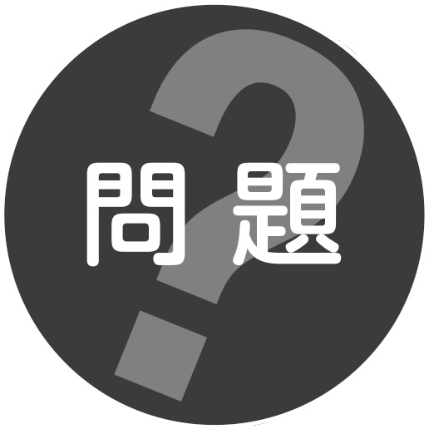
同じ体せきにしたとき，しゅるいがちがうものの重さはことなるのでしょうか。
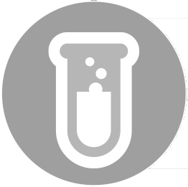 ねん土のおき方や形をかえて，重さを調べる
１ 実けん
1
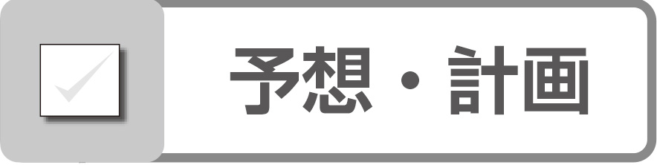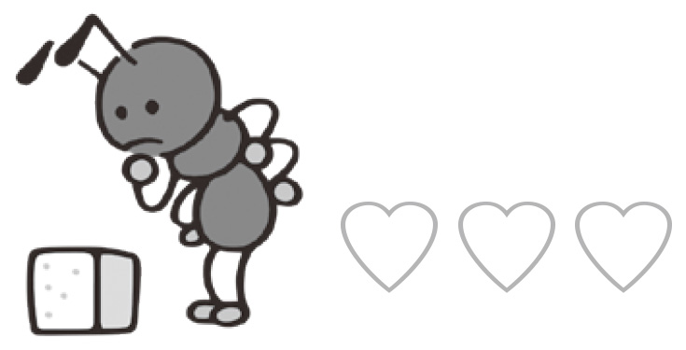
さとうやしおなどのしゅるいがちがうものの重さを，どうしたら同じ体せきにして調べられるか予想し，実けんの計画を立てましょう。

●調べ方

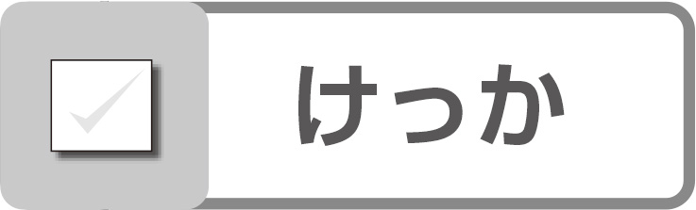
 | 体せき | 重さ
さとう |  | 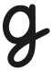
しお

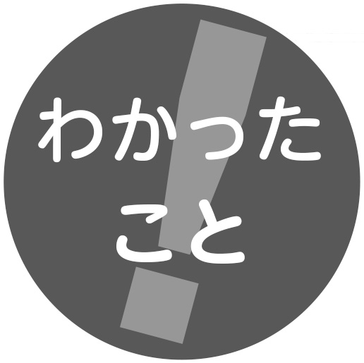
同じ体せきにしたとき，

